De reţinut:

- Toate rezolvările temelor de laborator TREBUIE salvate în partiţia dvs. de pe server. Această operaţie este posibilă doar dacă v-aţi catalogat la reţeaua catedrei folosind userul şi parola personale.
- Denumirile fişierelor şi folderelor trebuie să fie în conformitate cu cerinţele.

TEMA1
- Salvare fişier Excel
- Salvarea documentului: [File- Save As-Computer-partiţia proprie-folder Lab10].
- Numărul de persoane- personal sanitar mediu, pe categorii de vârste (în celulele: E3, G3, I3, K3)
- Clic dreapta pe numele implicit al foii alese (de exmplu, Sheet1-se află în josul paginii de calcul)+Rename
- Exemplu de calcul prin functia SUM al numărului de persoane- personal sanitar mediu, pentru categoria de vârstă sub 24 ani:
- Poziţionare în celula E3
Metoda 1 de calcul a sumei
- Opţiunea Formulas din bara de unelte Excel- clic Insert Function-clic SUM-validare prin OK
- Ferestra de dialog se completeaza ţinând cont de referinţele celulelor ce se doresc a fi însumate, în acest caz celulele E4 şi E5:
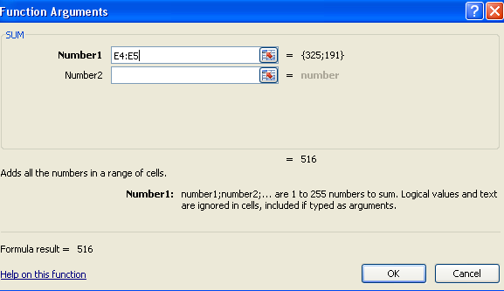
- Validare prin OK pentru obţinerea rezultatului
Metoda 2 de calcul a aceleaşi sume
- Poziţionare în celula E3
- Scrierea directă a formulei =SUM(E4:E5)
!!!!ATENTIE însă la scrierea formulei de însumare a mai mult de două valori: utilzarea a două puncte între referinţele celulelor are ca rezultat selectarea întregului domeniu cuprins între celulele date, în schimb dacă se scrie simbolul ; se consideră doar referinţele date în formulă!!!
- Utilizare funcţia IF în coloana TASmarită
  - Poziţionare în celula aferentă primului pacient din coloana TASmărita
- Utilizare Formulas din bara de unelte Excel- clic Insert Function- ALL-clic IF-validare prin OK
  - Ferestra funcţiei se completează astfel:
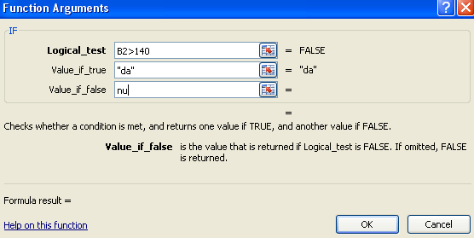
- Logical test reprezintă condiţia dată în problemă ce trebuie verificată în acest caz pentru primul pacient;
- Value_if_true: răspunsul aşteptat dacă condiţia este adevărată (da)
- Value_if_true: răspunsul aşteptat dacă condiţia este falsă (nu)

  - Extindere formulă la restul pacienţiilor: opţiunea Home-Fill-Down

- Creare tabel pivot prin opţiunea PivotTable
  - Poziţionare pe o celulă „plină” din baza da date (de exemplu celula A2)
  - Utilizare Insert-PivotTable
  - Se obţine fereastra de dialog următoare:
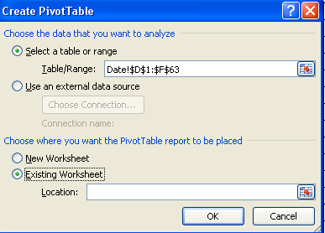
Observatie: poziţionarea pe celula A2 a avut ca rezultat selecţia întregii baze de date (D1:F63)
  - Selectare opţiune Existing Worksheet pentru a obţine rezultatul în aceeaşi foaie de calcul (Date)
  - Poziţionare în spaţiul gol de la Location
  - Selectare referinţă de celulă goală unde se doreşte rezultatul (de exemplu celula J1)
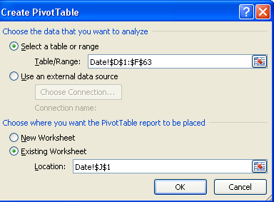
  - Validare prin OK.
  - Cu ajutorul mouse-ului deplasaţi variabila Sex în căsuţa cu Row Label şi apoi în căsuţa Values astfel:
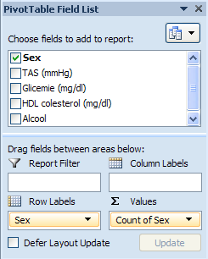
  - Rezultatul va fi obţinerea începand cu celula J1 a unui tabel de forma:

